大阪府食品ロス削減推進計画
― “もったいないやん！”
食の都大阪でおいしく食べきろう ―
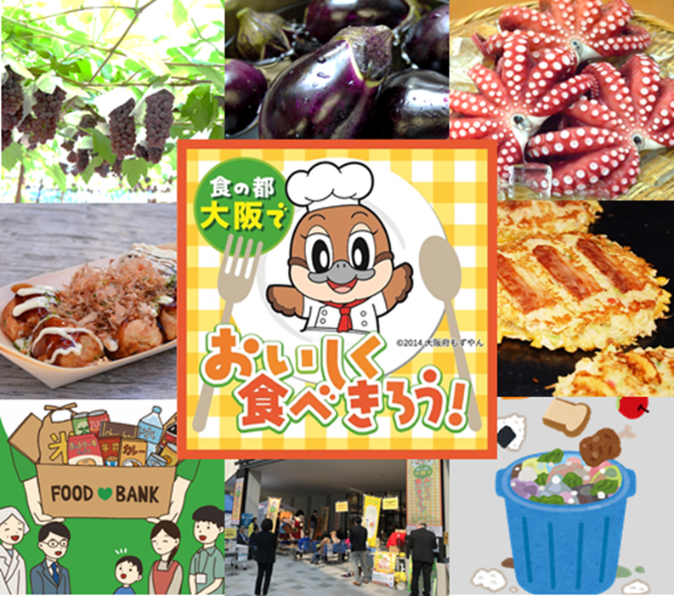

令和8年３月
大阪府

目 次
はじめに ・・・・・・・・・・・・・ ３

第１章 食品ロス削減に向けた基本的な方向 ・・・・・・・・・・・・・ ４

第２章 計画の基本的事項
１ 計画の位置づけ ・・・・・・・・・・・・・ ５
２ 計画期間 ・・・・・・・・・・・・・ ５
３ 計画の実施主体 ・・・・・・・・・・・・・ ５

第３章 食品ロスの現状と課題
１ 食品ロス量 ・・・・・・・・・・・・・ ６
（１）全国の現状
（２）大阪府の現状
２ 食品ロス削減に取り組む人の割合 ・・・・・・・・・・・・・ ８
（１）全国の現状
（２）大阪府の現状
３ 府の食品ロス削減に向けた課題と方向性 ・・・・・・・・・・・・・ ９
（１）課題
①食品ロス量の削減状況
②食品ロス削減に取り組む府民の割合について
（２）方向性

第４章 将来目標
１ 食品ロス量 ・・・・・・・・・・・・・ 10
２ 食品ロス削減に取り組む府民の割合 ・・・・・・・・・・・・・ 10

第5章 各主体の役割
１ 消費者の役割 ・・・・・・・・・・・・・ 11
（１）買物の際
（２）食品の保存の際
（３）調理の際
（４）外食の際
２ 事業者の役割 ・・・・・・・・・・・・・ 12
（１）食品製造業者・農林漁業者
（２）食品卸売・小売業者
（３）外食事業者（レストランや宴会場のあるホテル等を含む）
（４）事業者に共通する事項

第6章 基本的施策の推進
１ 施策体系 ・・・・・・・・・・・・・ 14
（１）食品ロスの発生要因と主な対応策
（２）施策の体系化と取組の方向性
２ 各施策体系における施策の推進 ・・・・・・・・・・・・・ 15
（１）家庭における食品の使いきりの推進
（２）食品の売りきり・食べきりの推進
【消費者の行動変容に向けた取組】
【適正量の把握・消費者啓発手法の事業者間共有や連携に向けた取組】
（３）未利用食品の有効活用

第７章 計画の効果的な推進
１ 推進体制 ・・・・・・・・・・・・・ 18
２ 進捗管理 ・・・・・・・・・・・・・ 18

はじめに
策定後の動きを入れて時点修正
国方針第2次
策定後の府の取組
計画の見直しと推進の考え方
環境総合計画の2030年の実現すべき姿「いのち輝くSDGs未来都市・大阪」を追加

「食品ロス」とは、本来食べられるにも関わらず廃棄される食品のことであり、生産、製造、販売、消費等の各段階において発生しています。国の推計によると、年間472万トン（2022年度推計値）の食品ロスが発生しており、このうち236万トンが食品関連事業者（以下、「事業者」という。）から、236万トンが家庭から発生しています¹。
食品ロスの問題は、2015年９月の国連サミットで採択された持続可能な開発のための2030アジェンダ^{２}において言及されるなど世界的にも大きな課題となっています。
国においては、地方公共団体、事業者、消費者等の多様な主体が連携し、国民運動として食品ロスの削減を推進するため、2019年度に「食品ロスの削減の推進に関する法律」（令和元年法律第19号。以下、「食品ロス削減推進法」という。）及び「食品ロスの削減の推進に関する基本的な方針」（以下、「基本方針」という。）が定められました。
大阪府においても、食品ロス削減は、消費者教育、環境（地球温暖化等）、廃棄物処理、食品産業の発展等の観点からも重要な位置づけを有すことから、食品ロス削減を総合的かつ効果的に推進するため、食品ロスの発生の実態や課題等を踏まえながら、「大阪府食品ロス削減推進計画」（以下、「本計画」という。）を2019年度に策定しました。
基本方針については、2025年3月25日に第2次基本方針として変更がなされ、事業系食品ロス半減の国目標を８年前倒しで前倒し達成したこと、物価高騰や物流の問題、食品流通等におけるAI活用やDX、食品アクセスの確保などの社会情勢の変化を踏まえ、削減目標や施策が変更及び拡充となりました。
本計画においても、第２次基本方針をはじめ、「おおさか食品ロス削減パートナーシップ制度」の推進や、小売店舗における消費者向け食品ロス削減実証実験など、これまで府が事業者・市町村・大学や府民等と連携し推進してきた取組の成果を踏まえ、大阪府環境審議会食品ロス削減推進計画部会（2025年7月～12月）での議論を経て、変更・拡充を行いました。
本計画により、府民の「もったいない」と「おいしさを追求する」心、食材を余すところなく使い切る「始末の心」を大切に、一層食品ロス削減の取組を推進するとともに、「いのち輝くSDGs未来都市・大阪」をめざし、事業者、消費者、行政が一体となって食品ロスの削減に取り組んでいきます。
本計画はSDGsに掲げる17のゴールのうち以下のゴールの達成に寄与するものです。
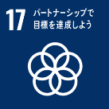
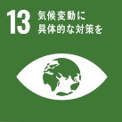
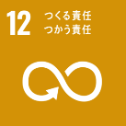
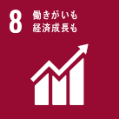
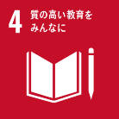
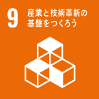
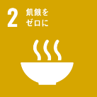


第１章 食品ロス削減に向けた基本的な方向
サブタイトル追加

『 “もったいないやん！” 食の都大阪でおいしく食べきろう 』
「始末の心」で捨てずに売りきり・食べきり・使いきり！

「天下の台所」として栄えた大阪には、全国から産物が集まり、市場が活況を呈し、大阪商人によって厳しくチェックされた安くておいしい食べもの屋が軒を連ねていました。庶民の食べものは、「船場汁（※１）」「きゅうりのざくざく（※２）」「天かす（※３）と大阪しろなの煮物」などに代表されるように、つつましいが、食材を驚くほど立派に活かし、味にもこだわり工夫されたものでした。また、大阪が発祥と言われている昆布とかつお節の合わせ出汁の「うま味」を活かし、「まったり」としたコクと味わいを追求するなど、おいしいものへの熱意は古くから培われてきました。
現在も、普段使う飲食店で出汁のうま味を活かした料理が提供され、「天かす」は府民に身近で、おいしさの面からも好まれ、うどんやお好み焼き、たこ焼きなどに利用されるなど、大阪には安くておいしいものが身近にあふれています。
「食」へのこだわりが「大阪の食い倒れ」という言葉にも表されているだけでなく、食材の質を見極め、良い食材を余すところなく使い切る「始末の心」が現在に受け継がれています。
このような大阪の歴史と文化、府民に培われた精神をもとに、食品ロス削減についても、府民の「もったいない」と「おいしさを追求する」心を大切にし、事業者、消費者、行政が一体となって、『“もったいないやん！”食の都大阪でおいしく食べきろう』をスローガンに取組を進めてきました。
取組の結果、府内の食品ロス量は減少傾向にありますが、家庭系食品ロスについては微減～横ばいにとどまっているなどの課題があります。そのため、府民が日常生活の中で食品ロス削減により一層取り組むための行動変容を促すとともに、これまで以上に、取組を加速させていく必要があります。
そこで、本計画ではさらなる推進に向け、『“もったいないやん！”食の都大阪でおいしく食べきろう 「始末の心」で捨てずに売りきり・食べきり・使いきり！』をスローガンに多様な主体と一体となって取組を進めます。

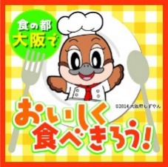

※１船場汁：塩さばの骨の髄まで利用し、短冊に切った大根、
それに青ねぎを浮かせた「潮汁」に属する汁物
※２きゅうりのざくざく：きざんだはもの皮を混ぜたきゅうりもみ
※３天かす：天ぷらを揚げたときに衣が散ってできる揚げかす

図-1 おいしく食べきろう ロゴマーク

第２章 計画の基本的事項
１ 計画の位置づけ
本計画は、まだ食べることができる食品が廃棄されないようにするための「食品ロスの削減」を推進するものです。大阪府では、食品ロスの削減の取組を総合的かつ計画的に推進するため、「食品ロス削減推進法」第11条に基づく「食品ロスの削減の推進に関する基本的な方針（第2次）」（以下、「基本方針」という。）を踏まえ、同法第12 条の規定に基づく都道府県食品ロス削減推進計画として本計画を策定します。
計画の策定に関し、「大阪府循環型社会推進計画」等との調和を図ります。
なお、2030大阪府環境総合計画（令和８年３月改定）では、2030年の実現すべき姿を「いのち輝くSDGs未来都市・大阪 ー環境施策を通じてー」とし、施策の基本的な方向性として「中・⾧期的かつ世界的な視野」に加え、環境だけに着目した施策ではなく、環境施策を通じて社会・経済にも良い影響をもたらす「環境・社会・経済の統合的向上」の二つを定めていることから、本計画についても、この考え方を踏まえて策定します。

関連計画の図を追加
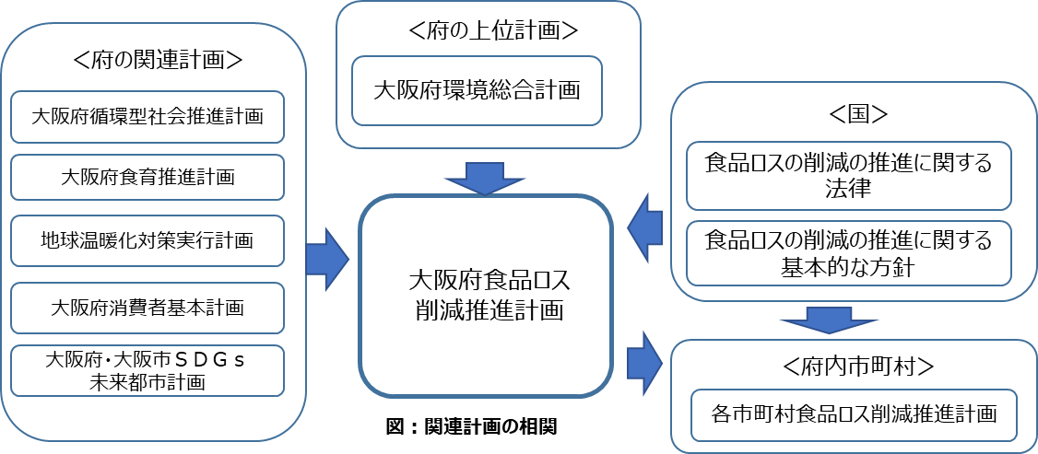

２ 計画期間
中間見直し削除
国の「基本方針」及び持続可能な開発目標（SDGｓ）を踏まえ、2021年度から2030年度までの10年計画とします。

３ 計画の実施主体
大阪府、市町村、事業者、消費者が主体となり、それぞれの果たすべき役割を認識した上で、
連携・協働して取組を進めます。

第３章 食品ロスの現状と課題
１ 食品ロス量
（１）全国の現状
近年は、事業系食品ロス、家庭系食品ロスとも減少傾向が続き、2022年度は年間で事業系・家庭系とも236万トンの計472万トンとなり、国の基本方針の目標（2000年度値の半減）の489万トンを達成しました。
事業系食品ロスの削減が大きく、前倒しで半減目標を達成したため、令和7年3月に策定した第2次基本計画では60％削減に目標が引き下げられました。
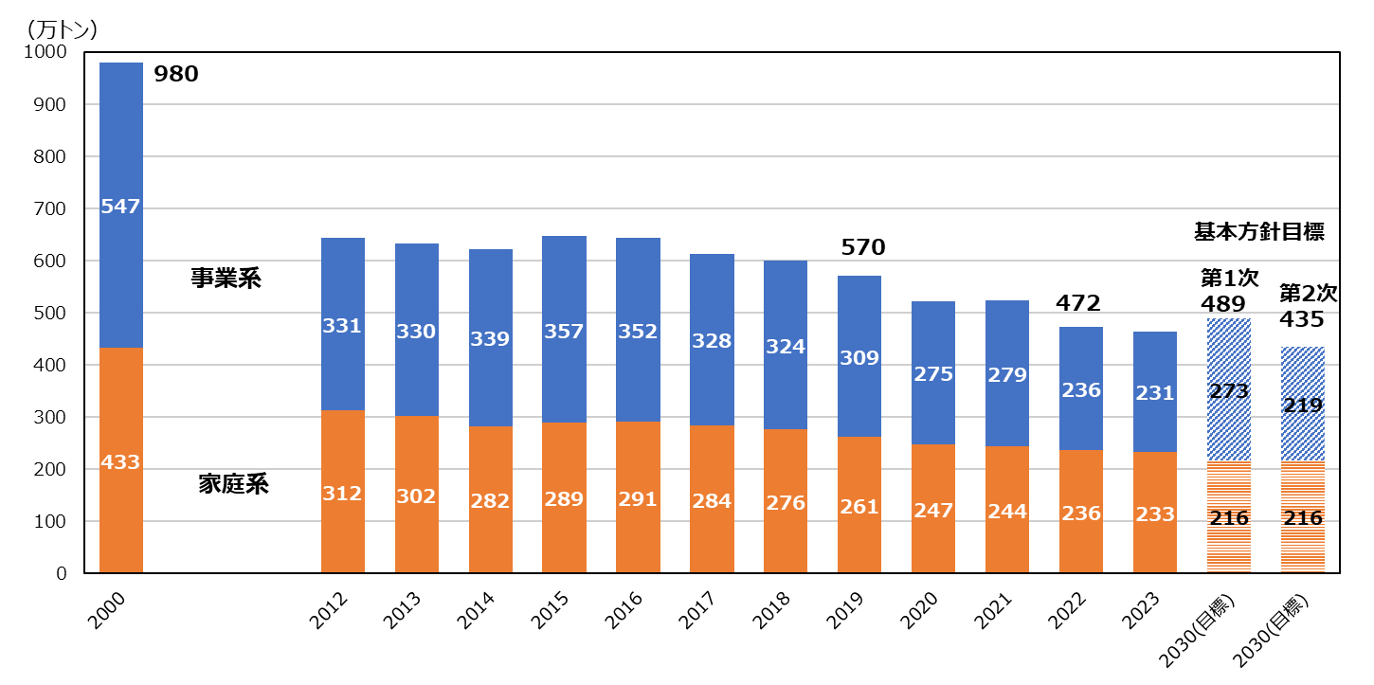
図-2 全国の食品ロス量（推計）
（引用：消費者庁ホームページから抜粋し、大阪府で作成）

（２）大阪府の現状
「大阪府食品ロス発生動向等解析調査」（令和6年度実施）において、大阪府域における食品ロスの発生量を事業系、家庭系ごとの推計を行いました。
推計方法
◎事業系
〇食品卸売業、食品小売業、外食産業
大阪市「事業系一般廃棄物排出実態調査報告書」から１事業所当たりの発生量を算出し、府内の事業所数を乗じて業種毎の発生量を推計
〇食品製造業
国「食品リサイクル法に基づく定期報告」、「食品循環資源の再生利用等実態調査」から推計。府内の定期報告対象事業者は報告値から推計、定期報告対象以外の事業者については全国値を用い拡大推計。
◎家庭系
府内14市町の生活系ごみの調査結果から人口規模別に１人１日当たりの食品ロス発生量の平均を算出し、各市町村の人口と年間日数を乗じて合計することで推計。

推計結果
【府内の食品ロス発生量の現状値と推移】
2022年度の発生量（現状値）は、事業系食品ロス17.3万トン、家庭系食品ロス20.5万トン、計37.8万トンとなり、家庭系の占める割合がわずかに多くなりました。
計画の策定時に調査した2019年度の推計値との比較では、減少傾向となり、5.3万トン減少しています。内訳をみると、事業系は大幅に減少した一方、家庭系食品ロス量については、微減ないし横ばいの推移となりました。
事業系と家庭系の割合（2022年度）
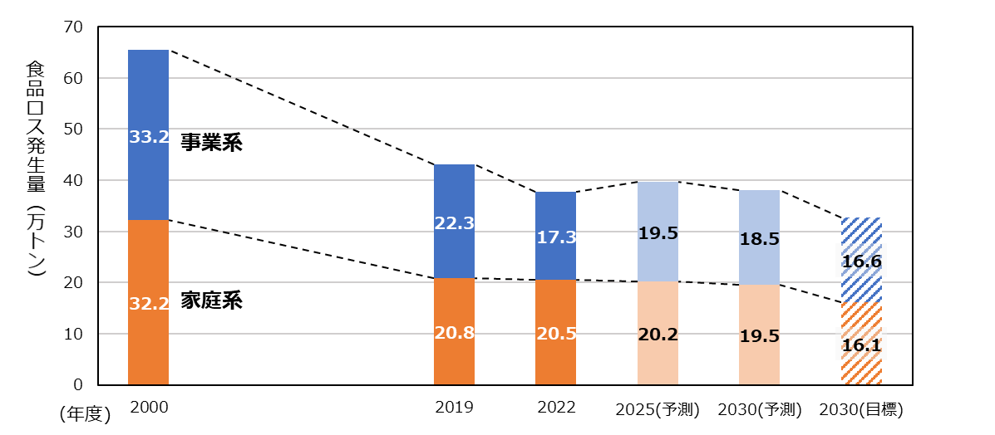
家庭系
54%
事業系
46%
図-3 大阪府域における食品ロス量（推計）
 | 2000年度 | 2019年度  (前回調査) | 2022年度  （今回調査） | 2025年度 | 2030年度
事業系 | 33.2 | 22.3 | 17.3 | 19.5 | 18.5
家庭系 | 32.2 | 20.8 | 20.5 | 20.2 | 19.5
合計 | 65.4 | 43.1 | 37.8 | 39.7 | 38.0
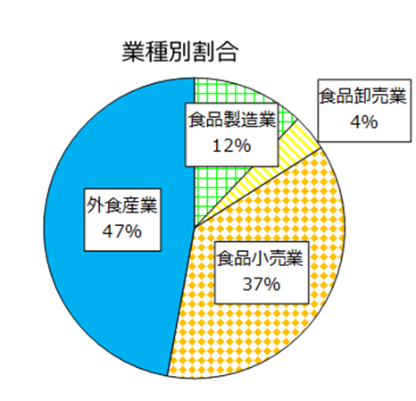
【業種別の傾向】
府では小売・外食産業の割合が高く、2022年度値の
食品ロス発生量の減少に大きく寄与しました。
《参考》 事業系の内訳（2022年度）
外食産業 ：8.2万トン （減少傾向）
食品小売業：6.4万トン （減少傾向）
食品製造業：2.1万トン （ほぼ横ばい）
食品卸売業：0.7万トン （ほぼ横ばい）
２ 食品ロス削減に取り組む人の割合
（１）全国の現状
「消費生活意識調査」（平成６年度消費者庁）によると、食品ロスを減らすための取組を行っているのは84.7％でした。「残さずに食べる（61.1％）」と回答した人の割合が最も高く、次いで「『賞味期限』を過ぎてもすぐに捨てるのではなく、自分で食べられるか判断する（47.5％）」、「冷凍保存を活用する（42.5％）」となっています。

（２）大阪府
「食品ロス削減に係る府民の意識調査」（令和６年大阪府）を実施しました。
・調査方法：インターネット調査
・調査地域：大阪府
・調査対象：18～69歳の男女（委託事業者のモニター）
・調査時期：2024年11月28日（木）から11月30日（土）まで
・有効回答数：1,000サンプル（性別及び年代を大阪府の人口構成比にて回収）

調査結果
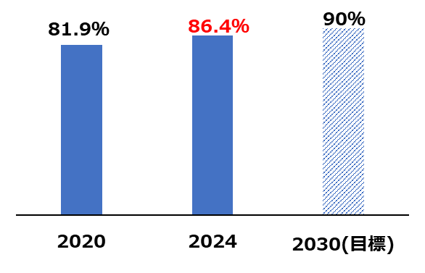
２項目以上取り組んでいる行動を選択したのは全体の86.4％で、2020年度調査と比較すると4.5%増加しています。
なお、2024年度調査から追加した行動項目を除いた既存項目のみで２項目以上取り組んでいる人の割合は82.9%でした。
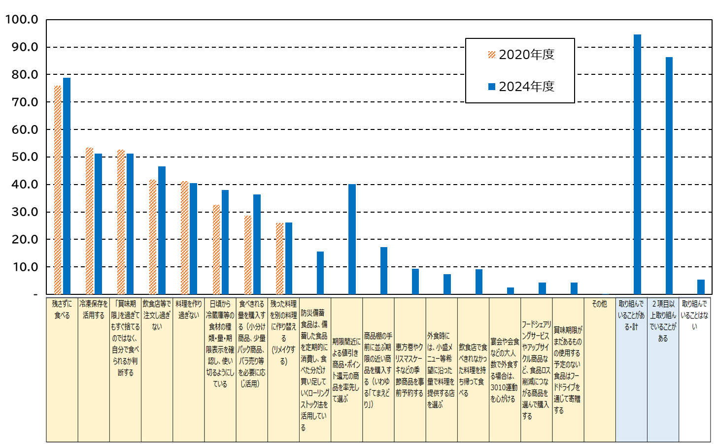
個別の取組を見ると、新たに追加した項目では「値引き・ポイント還元」の取組割合が多くなっており、既存の項目についても、2020年度と比べて、同程度ないし増加の傾向にありました。
参考情報：食品ロス問題の認知度
2020年度以降、全国では80%前後で推移し、府では86%前後と、高い水準で推移しています。

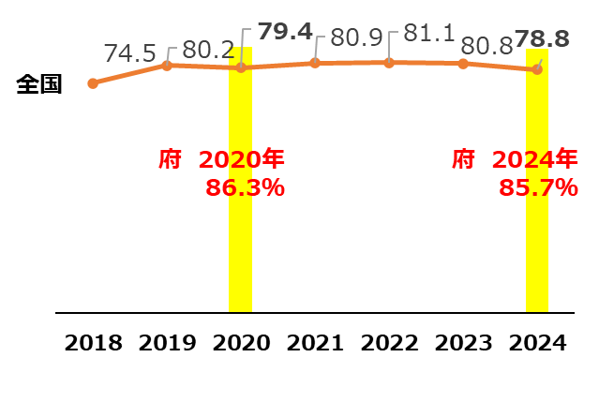
全国：消費者庁「平成６年度消費生活意識調査」 大阪府：「令和6年度食品ロス削減に係る府民の意識調査」

３ 府の食品ロス削減に向けた課題と方向性
（１）課題
①食品ロス量の削減状況
事業系食品ロスについては、小売・外食産業を中心に減少していますが、外食産業については、国の2023年推計値では外食産業での増加が見られたことから、今後、増加に転ずる懸念があります。
家庭系食品ロスについては、 量的な削減が進んでおらず、人口減少の要素を加味したとしても、目標値まで到達できない可能性があります。

②食品ロス削減に取り組む府民の割合について
府の食品ロス問題の認知度及び２項目以上取り組む府民の割合については、高い水準を維持し、堅調に推移していますが、家庭系の食品ロス量の削減までには至っていないのが現状です。

（２）方向性
これまでの取組により、食品ロス量の削減は一定進んでいますが、目標達成のためには、これまで以上に取組を加速させていく必要があります。
このため、本計画では、2030年度の目標達成に向け、府民（消費者）が、日常生活の中で、食品ロス削減に取り組む項目を、複数以上、かつ、継続して取り組むための行動変容を促すとともに、取組を加速させるための具体的な内容を盛り込みます。
第４章 将来目標
１ 食品ロス量
国の基本方針（第2次）の削減目標及び府の事業系食品ロスの削減状況を踏まえ、大阪府の食品ロス量についても、2000年度比で2030年度までに、食品ロス量を事業系60％減、家庭系50％減をめざします。
（万トン/年）
 | 2000年度（基準値） | 2022年度（現状値） | 2030年度（目標値）
事業系 | 33.2 | 17.3 | 13.3
家庭系 | 32.2 | 20.5 | 16.1
全体 | 65.4 | 37.8 | 29.4
表-1 計画の目標値について

２ 食品ロス削減に取り組む府民の割合
大阪府が実施した「食品ロス削減に係る府民の意識調査」では、食品ロス削減のために複数（２項目以上）の取組を行っている府民は、令和2年度が81.9％、令和6年度が86.4％でした。
この結果を踏まえ、2030年度までに、食品ロス削減のための複数（２項目以上）の取組を行
う府民の割合を90％とします。
表-２ 食品ロス削減の取組を行う人の割合

 | 食品ロス削減の取組を複数(2項目以上）  行う人の割合 | 食品ロス削減の取組を1項目以上行う人の割合
 | 食品ロス削減の取組を複数(2項目以上）  行う人の割合 |  | 取り組んでいること（上位1位、2位、3位）
全国 | ― | ８４.7％ | (1)残さずに食べる： 61.1％  (2)賞味期限を過ぎたものは食べられるか自己判断する  ：47.5％  (3)冷凍保存を活用する：42.5％
大阪府 | ８6.４％  目標：９０％ | ９４.6％ | (1)残さずに食べる： 78.8％  (2)冷凍保存を活用する： 51.3％  (3)賞味期限を過ぎたものは  全国：消費者庁「平成６年度消費生活意識調査」 大阪府：「令和6年度食品ロス削減に係る府民の意識調査」  食べられるか自己判断する： 51.3％

【参考情報】
〇「第２次基本方針」（令和７年３月25日変更）
食品ロスの削減の目標は、SDGsも踏まえて、家庭系食品ロスについては「第五次循環型社会形成推進基本計画」（令和６年８月閣議決定）において、2000年度比で2030年度までに食品ロス量42を半減させる（216万トン）という目標を設定している。事業系食品ロスについては、「食品循環資源の再生利用等の促進に関する基本方針」（令和７年３月公表）において、2000年度比で2030年度までに食品ロス量を60％削減させる（219万トン）という目標を設定している。
本基本方針においても、これらの削減目標の達成（家庭系食品ロスについては、2000年度を待たず早期達成）を目指し、総合的に取組を推進する。
また、食品ロス問題を認知して削減に取り組む消費者の割合を80％とする。
第5章 各主体の役割
食品ロスは事業者及び消費者の双方から発生しており、サプライチェーン全体で取り組むべき課題ですが、事業者で発生している食品ロスは、消費者の意識や行動が深く関係していることから、削減にあたっては事業者の取組に加え、消費者の理解を深めることが必要です。
このため、事業者と消費者が、それぞれの立場で役割を果たしながら、双方向のコミュニケーションを活性化していくことが重要です。
具体的には、食品関連事業者が食品ロス削減の課題や自社の取り組みを消費者に分かりやすく伝え、消費者は、食品ロス削減に積極的に取り組む事業者の商品やサービスを選んで利用することで、お互いの理解と協力を深めていくことが求められます。
府は、事業者や消費者など、関係するそれぞれの立場が自分の役割を理解し、具体的な取組を進められるよう、支援していきます。

１ 消費者の役割
食品ロスの状況と、その影響や削減の必要性について理解を深めるとともに、日々の暮らしの中で自身が排出している食品ロスについて、適切に理解・把握します。その上で、食材を余すことなく使いきり、無駄なく食べきる大阪の食文化の精神を受け継ぐ府民として、食品ロスを削減するために自らができることを一人一人が考え、行動に移します。
また、自身の消費行動を通じた食品ロスの発生が、環境や他の国々・地域の人々に影響を及ぼすことを踏まえ、食品ロス削減に取り組む事業者の商品、店舗を積極的に利用する等、持続可能な生産・製造・販売活動を行う事業者の取組を支援することとします。
なお、これらの活動を行った上で発生する食品ロスについては、食品寄附やリサイクル等による適切な有効活用・再生利用等に協力します。

《行動例》
（１）買物の際
事前に家にある食材をチェックし、期限表示を理解の上、使用時期を考慮し、使い切れる分だけ購入します。購入してすぐ食べるものは「てまえどり」や見切り品の活用をします。また、欠品を許容する意識を持ちます。

（２）食品の保存の際
食材に応じた適切な保存を行うとともに、冷蔵庫内の在庫管理、整理を定期的に行い、食材を使い切るようにします。
消費期限と賞味期限の違いを理解の上、それぞれの食品が食べられるかどうかについて個別に判断を行います。
食品を備蓄する場合には、普段から食品を少し多めに買い置きしておき、古いものから消費し、消費した分を買い足す「ローリングストック法」を実践します。
家庭で余っている未利用食品はフードドライブ活動を通じて寄附するよう努めます。

（３）調理の際
余った食材の活用など、家にある食材を計画的に使い切るほか、食材の食べられる部分はできる限り無駄にしないようにします。
食卓に上げる食事は食べきれる量とし、食べ残しを減らすとともに、食べきれなかったものについてリメイク等の工夫をします。

（４）外食の際
食べきれる量を注文し、提供された料理を食べきるようにします。
料理が残ってしまった場合には、外食事業者の説明をよく聞いた上で、正しい衛生知識と自己責任の理解のもと、「食べ残し持ち帰り促進ガイドライン」に基づき、残った料理を持ち帰ります。

２ 事業者の役割
サプライチェーン全体で食品ロスの状況と、その削減の必要性について理解を深め、消費者に対して、消費者の「食べきり」「使いきり」に繋がるよう商品やサービスの工夫に努めるとともに、自らの取組に関する情報提供や啓発を実施します。
また、食品廃棄物等の継続的な計量の実施等、自らの事業活動により発生している食品ロスを把握し、サプライチェーンでのコミュニケーションを強化しながら、見直しを図ることにより、日々の事業活動から排出される食品ロスの削減に努めます。
なお、これらの活動を行った上で発生する食品ロスについては、加工、食品寄附、リサイクル等により適切に有効活用・再生利用等を行います。
加えて、国又は地方公共団体が実施する食品ロス削減に関する施策に協力することとします。

（１）食品製造業者・農林漁業者
■製造・出荷での工程管理
食品原料の無駄のない利用や、製造工程、出荷工程における適正管理・鮮度保持に努めます。
■賞味期限の延長・表示の大括り化
食品の製造方法の見直しや保存に資する容器包装の工夫等により、賞味期限の延長に取り組むこととし、併せて容器包装のプラスチック資源循環の推進に取り組みます。また、年月表示化など賞味期限表示の大括り化に取り組みます。
■適正受注の推進
食品小売業者と連携し、需要予測の高度化や受発注リードタイムの調整等により、サプライチェーン全体での食品ロス削減に資する適正受注を推進します。
■小分け包装等の実施
小分け包装等、消費実態に合わせた容量の適正化を図り、使いきりを促進します。
■未利用食品の有効活用
規格外や製造時に生じる形崩れ品等について、加工や食品寄附等による有効活用を促進します。

（２）食品卸売・小売業者
■商慣習の見直し
サプライチェーン全体で商慣習の見直し（納品期限の緩和、適正発注等）に取り組みます。
■需要予測等の推進
天候や日取り（曜日）などを考慮した需要予測に基づく仕入れ、販売等の工夫をします。
また、季節商品については、予約制とする等需要に応じた販売を行うための工夫をします。
■“売りきり”の推進
賞味期限、消費期限に近い食品から購入するよう促し、売りきるための取組（値引き・ポイント付与等）を行います。
■小分け・少量販売
小分け販売や少量販売など府民が使い切りやすい工夫を行います。

（３）外食事業者（レストランや宴会場のあるホテル等を含む）
■適正発注や提供の推進
天候や日取り（曜日）、消費者特性などを考慮した仕入れ、提供等の工夫をします。
■“食べきり”の推進
府民が食べられる量を選択できる仕組み（小盛り・小分けメニューや、要望に応じた量の調整等）を導入します。おいしい食べきりを呼び掛ける取組を行います。
■「食べ残し持ち帰り促進ガイドライン」に基づく“持ち帰り”の推進
「食べ残し持ち帰り促進ガイドライン」に基づき、消費者の自己責任を前提に、衛生上の注意事項を説明した上で可能な範囲で持ち帰り用容器による残った料理の持ち帰りをできることとし、その旨を分かりやすく情報提供します（その際、容器包装のプラスチック資源循環の推進も考慮します。）。ポスターを掲示するなど、消費者が持ち帰りやすい環境を醸成するとともに、持ち帰りを求められた際は、「食べ残し持ち帰り促進ガイドライン」に基づき対応します。

（４）事業者等に共通する事項
規格外品、納品期限、余剰生産、返品、包装資材（段ボール等）の破損、法令違反とならないパッケージへの誤記載、売れ残り等の理由により販売には至らないが、まだ食べることができる未利用食品について、フードバンク活動とその役割を理解し、「食品寄附ガイドライン」に基づき積極的に提供を行います。
フードシェアリングサービスの活用等による売りきりの工夫を行います。
食品のパッケージの工夫や食材の使いきり・食べきりに関する情報発信を通じて、家庭内での食品使いきりを積極的に推進します。
食品ロス削減に向けた組織体制を整備するとともに、取組の内容や進捗状況等について、自ら積極的に開示します。

第6章 基本的施策の推進
１ 施策体系
（１）食品ロスの発生要因と主な対応策
①事業系食品ロス
発生要因別に見ると、大阪府内では小売業及び外食産業での発生が多く、うち小売業では「期限切れ・売れ残り」、外食産業では「食べ残し」の発生割合が多くなっています。また、製造業は府内での発生量自体は低めですが「製造段階での端材等の廃棄」が7割以上となっています。
これらに対する主な対応策としては、小売業での「期限切れ・売れ残り」、外食産業での「食べ残し」は、顧客である消費者の行動による食品ロスであり、消費者の理解と行動変容により、「売りきり」「食べきり」での削減が可能です。事業者へのヒアリングでは、行政による行動変容の呼びかけを期待する意見もありました。また、「製造段階での端材投の廃棄」には、割れ・欠けなどの食品も含むため、食品寄附等による「未利用食品の有効活用」で廃棄を減らすことができます。

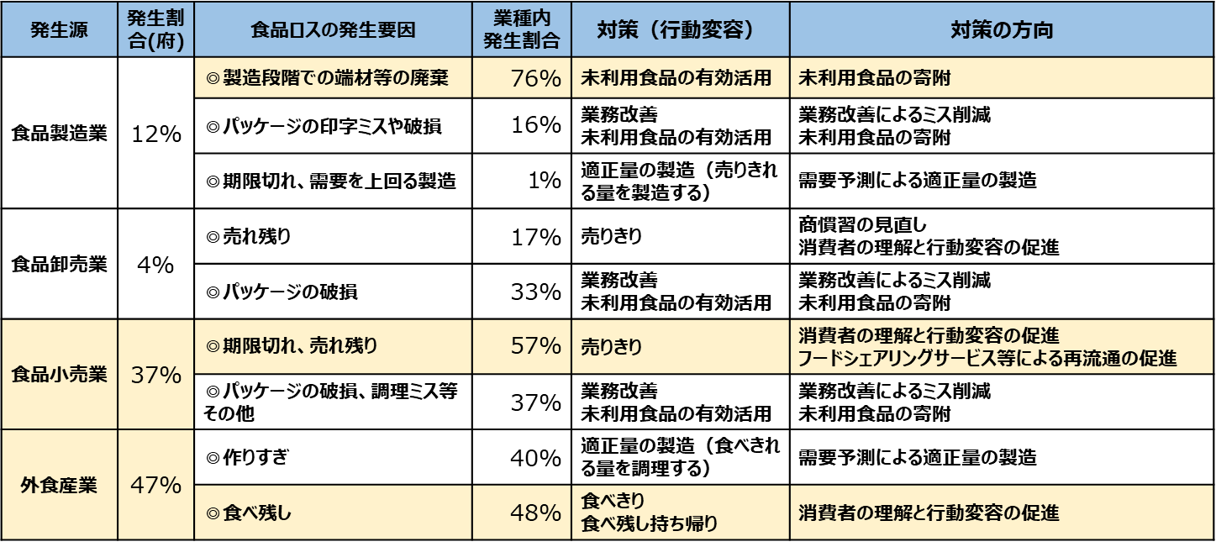
表：事業系食品ロスの主な発生要因と対策

①家庭系食品ロス
発生要因別に見ると、買いすぎ・使い忘れ・傷みや期限による「直接廃棄」、「食べ残し」の発生割合が多くなっています。
これらに対する主な対応策としては、「直接廃棄」では、使いきれる量を購入し、保存や期限の理解により食品の品質低下を避ける「使いきり」の対策、「食べ残し」では食べきれる量を作り、リメイクや保存等の工夫を含めて残さず食べる「食べきり」の対策があります。

表：家庭系食品ロスの主な発生要因と対策
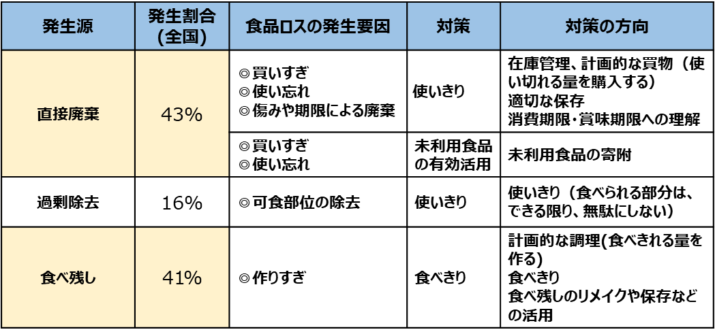

（２）施策の体系化と取組の方向性
発生抑制の観点で見ると、事業系・家庭系ともに、必要以上に食品を調達しない・作らないことが重要です。そのため、まず、需要量予測や在庫管理等により適正量の食品の購入・製造・調理に努め、次に「売りきり」「食べきり」で発生抑制を進め、それでもなお発生する食品ロスから食品寄附やリサイクル等による「未利用食品の有効活用」により廃棄を減らす、という一連の行動が府内の食品ロス削減対策となると考えられます。

これまでの食品ロス量の削減状況及び府・国・民間等における食品ロス削減の取組状況を踏まえ、今後、府として重点的に取り組む施策を具体化・体系化します。
施策の柱として、家庭系の更なる削減を進めていくために、「家庭における食品の使いきりの推進」を、また、事業系・家庭系双方の食品ロス削減にアプローチするために、「食品の売りきり・食べきりの推進」と「未利用食品の有効活用」という3つの柱を掲げて、取り組んでいきます。
また、取組の方向性として、「家庭における食品の使いきりの推進」と「食品の売りきり・食べきりの推進」による食品ロスの発生抑制を行い、それでもなお、発生する食品ロスについては、「未利用食品の有効活用」を行うことで、更なる削減を進めていきます。

２ 各施策体系における施策の推進
（１）家庭における食品の使いきりの推進
食品を使いきるための在庫管理・買い物・保存方法や調理等の手法を、消費者に情報提供し、家庭における食品の使い忘れ・傷み・期限超過”を削減します。

①10月食品ロス削減月間における広域的な情報提供と消費行動変容の呼びかけ
食品ロス削減推進法において、10月は食品ロスの削減に対する国民の意識の醸成、
社会的な機運を高める取組を行う「食品ロス削減推進月間」に定められています。
この月間に、事業者と連携したキャンペーン等により、買い物や家庭でできる「使いきり」の手法と意義について、広域的な情報提供と呼びかけを消費者である府民に行います。
・事業者（小売店、メーカー）と連携したキャンペーンの実施
・事業者や市町村による“使いきり”の取組を府民に発信
②大学・啓発ボランティア・事業者・市町村による手法の開発や啓発活動の支援
食材を無駄なく使いきるレシピや啓発の手法などについて、大学等と連携した開発、地域での啓発などを進めていきます。
・活動隊の地域活動支援
・大学による啓発・実証等との連携（使いきりレシピ等）
・各主体の交流による活動の活性化・協働の促進（使いきりレシピ開発等）

③啓発媒体を活用した消費者への情報提供・啓発の実施
地域での食育や環境教育の場を活用し、啓発媒体の活用により「使いきり」の手法と意義について、幅広い世代の消費者へ楽しく伝えていきます。
・ポータルサイト、冷蔵庫革命リーフレット、ゲーム類、コトPOPによる消費者啓発
・学校教育・環境教育等での出前授業
・市町村や府イベント等でのブース啓発および啓発媒体の提供

(２)食品の売りきり・食べきりの推進
事業者と連携した消費者啓発を進め、消費者の行動による“売れ残り”、“食べ残し”を削減します。また、事業者においても、売りきれる・食べきれる適正量の把握や、製造、提供、消費者への呼びかけ等について、事業者間の情報共有等により知見を広め、取組を進めます。

【消費者の行動変容に向けた取組】
①10月食品ロス削減月間における広域的な情報提供と消費行動変容の呼びかけ
飲食店での食べ残しを削減する“食べきり・持ち帰り”、消費期限の近い食品を積極的に購入する「てまえどり」や「見切り品コーナーの活用」のような“売りきり”に繋がる消費者行動について、事業者と連携して広域的な呼びかけを行います。
・事業者（小売店、飲食店）と連携したキャンペーンの実施
・事業者や市町村による“売りきり”“食べきり・持ち帰り”の取組を府民に発信

②飲食店の食べきり・持ち帰りの取組への支援
外食事業者が実施する食べきり・持ち帰りの取組について、啓発資材活用等で啓発や呼びかけの支援を行い、取組を進めます。持ち帰りについては、「食べ残し持ち帰り促進ガイドライン」による衛生管理等留意事項の周知を行います。
・飲食店の“食べきり”の取組への支援
キャンペーンや啓発資材活用等の消費者啓発支援
・飲食店での“持ち帰り”の取組への支援
国「食べ残し持ち帰り促進ガイドライン」、「mottECO」等の普及

③ “売りきり”の取組への支援
小売事業者が店頭等で実施する「売りきり」の取組について、啓発や呼びかけの支援を行い、取組を推進します。また、事業者によるフードシェアリングサービスについて、消費者や食品事業者への周知等により、廃棄されてしまう食品の販売促進を支援します。
・小売事業者と連携したキャンペーン等の消費者啓発
・事業者によるフードシェアリングサービスの拡大支援

④大学・啓発ボランティア・事業者・市町村による啓発活動支援
「売りきり」「食べきり」の意義や手法について、地域での消費者啓発を市町村や啓発ボランティア等と進めていきます。また、その啓発手法や実証について、大学と連携します。
・活動隊の地域活動支援
・大学による啓発・実証等との連携（食べきり・売りきりに向けた啓発等）
・各主体の交流による活動の活性化・協働の促進

⑤啓発媒体を活用した府民啓発の実施
地域での食育や環境教育の場を活用し、啓発媒体の活用により「売りきり」「食べきり」の手法と意義について、幅広い世代の消費者へ楽しく伝えていきます。
・ポータルサイト、ゲーム類、コトPOPによる消費者啓発
・学校教育・環境教育等での出前授業
・市町村や府イベント等でのブース啓発および啓発媒体の提供

【適正量の把握・消費者啓発手法の事業者間共有や連携に向けた取組】
⑥おおさか食品ロス削減パートナーシップ制度の推進
事業者と大阪府が連携し、取組をより効果的に進める「おおさか食品ロス削減パートナーシップ制度」には、食品関連事業者だけでなく、需要予測サービスの提供事業者や大学など、様々な業態の62事業者が参画しています（令和7年9月現在）。
これらパートナーシップ事業者等による「売りきり」「食べきり」の積極的な取組を広く周知し、取組を後押しします。また、パートナーシップ事業者間での情報共有や交流の場を設け、売りきれる・食べきれる適正量を把握する需要予測、消費者への啓発戦略等の手法などの共有や、事業者間連携による取組の拡大を推進していきます。
・ 情報共有、事業者間交流の促進
・ 取組の周知、連携した取組の実施等

⑦ 取組事例の共有・周知
国の表彰制度や府のおおさか環境省の活用、ホームページ掲載等による周知により、事業者による「売りきり」「食べきり」の積極的な取組とその手法について、事業者への優良事例について共有・周知を図り、横展開を促進します。

(3)未利用食品の有効活用
食品寄附やフードシェアリングサービスといった、未利用食品の利用拡大を支援します。家庭での未利用食品を地域で活用する“フードドライブ”の利用拡大を図るとともに、食品寄附や再販売、加工等へ未利用食品を提供する事業者の参入を促進し、有効活用の取組を推進します。

①フードドライブの実施にかかる支援
フードドライブの意義や受付窓口及び対象食品等について、消費者へ周知し、参加促進を図ります。また、府内イベントでのフードドライブ受付を資材提供等で支援します。
・市町村・パートナー事業者の実施するフードドライブ情報等の周知
・府・市町村イベントでのフードドライブ実施の支援

②事業者による食品寄附等の拡大支援
府で作成した「フードバンクガイドライン」について、国が令和６年度に策定した「食品寄附ガイドライン」の内容や近年の活動事例等を盛り込んで更新し、最新の情報に基づいた包括的なツールとして、フードバンク活動に関わる関係者の支援に活用します。また、フードバンク活動団体や市町村に対し、補助金等の国施策について周知し、フードバンク活動や地域における円滑な食品アクセスの確保体制づくりを支援します。フードシェアリングサービス等の事業活動について、認知度の向上等の支援を行い、未利用食品の活用拡大を図ります。
・府版フードバンクガイドライン拡充更新
・国施策を活用したフードバンク活動や食品アクセスの支援
・事業者によるフードシェアリングサービス等の拡大支援（再掲）

第７章 計画の効果的な推進
１ 推進体制
食品ロス削減のためには、流通全体及び消費者が一体となってコミュニケーションを強化し、
取組を推進する必要があります。このため、食品製造業者、食品卸売・小売業者、外食事業者、
消費者、行政等多様な主体で構成するネットワーク懇話会等の体制を築き、計画の施策を具体
化する取組を展開し、事業者等へ発信することで拡大を図ります。
また、庁内関係部局との連携や、市町村担当者会議等を活用することにより、オール大阪で
取組を進めます。

２ 進捗管理
見直し削除
ネットワーク懇話会等により、継続的に取組状況等の成果を検証し、より効果的な取組を検
討することで、計画における将来目標の達成を目指します。

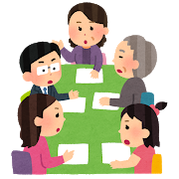
意識啓発等
庁内関係部局・市町村・
事業者等へ情報発信
オール大阪で取組を推進
食品ロス削減に向けた施策を
具体化する取組を展開
食品関連事業者
（製造、卸、小売、外食等）
意見交換
消費者

食べきり・売りきり・持ち帰りの推進等
行政
ネットワーク懇話会のイメージ

計画の進捗管理等

図-19 計画の効果的な推進（推進体制、進捗管理）

